**Занятие № 14**

**Номер учебной группы:** П-16.

**Фамилия, инициалы учащегося:** Новалихина С.К.

**Дата выполнения работы:** 23.11.2022.

**Тема работы:** «Разработка диаграмм деятельности и состояний»

**Цель работы:** научиться создавать диаграммы деятельности и состояния в Rational Rose.

**Ход работы**

**Задание 1**

Изучила теоретический материал по теме «Построение диаграмм деятельности в Rational Rose».

**Задание 2**

Изучила теоретический материал по теме «Построение диаграмм состояния в Rational Rose».

**Задание 3**

Построить диаграммы деятельности и состояния для своего варианта задания в Rational Rose.

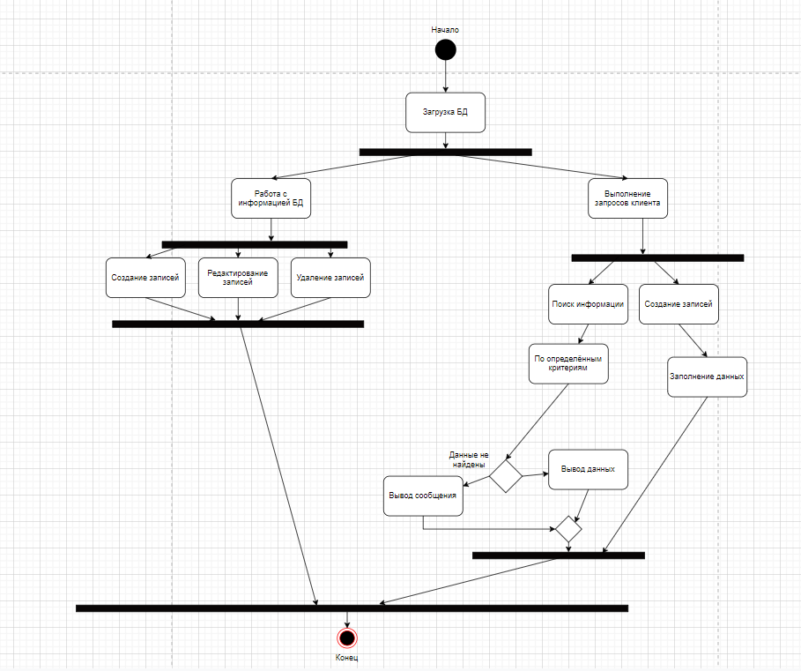

Рисунок 1

На рисунке 1 изображена диаграмма деятельности выполненная в Rational Rose. В диаграмме отображена работа программного продукта. Загрузка базы данных при включении программы, и дальнейшее взаимодействие с ней. Создание, редактирование, удаление записей. Описано взаимодействие клиента с программным продуктом. Поиск информации по критериям, а также создание записей на приём. Если информация по критериям не будет найдена, будет отображено соответствующее сообщение.

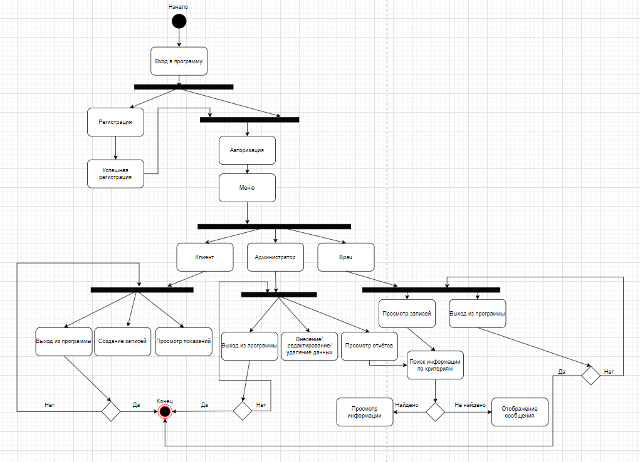

Рисунок 2

На рисунке 2 изображена диаграмма состояния, выполненная в Rational Rose.

В диаграмме отображен алгоритм действий в программе. При запуске программы появится окно регистрации, если у пользователя есть аккаунт, то авторизовываемся, далее в зависимости от статуса аккаунта будут отображены возможности. Для клиента, возможно выполнения создания записи, просмотра показаний к препаратам, а также выход из программы.

Для администратора открыт доступ к добавлению, редактированию, удалению информации, а также просмотр отчётов и выход из программы.

Для врача есть возможность просмотра списка записи и выход из программы.

**Задание 4**

Ответила на контрольные вопросы:

**1. Диаграммы действий в программе Rational Rose.**

**Ответ:** Диаграммы действий в программе Rational Rose создаются следующим образом:1) Щелкните правой кнопкой мыши по разделу Use Case View (Представле-ние прецедентов) в списке браузера

2) В появившемся контекстно-зависимом меню выберите команду New => Activity Diagram (Создать => Диаграмма действий). В список будет добавлена новая диаграмма с именем New Diagram.

3) Введите название диаграммы.

4) Чтобы открыть диаграмму, дважды щелкните по ней мышью в браузере

**2. Действия и переходы в программе прецедентов в программе.**

**Ответ:** Действием называется исполнение определенного поведения в потоке управ-ления системы (см. рис. 3).

Для создания действий в программе Rational Rose:

1) Щелкните по кнопке Activity (Действие) на панели инструментов.

2) Щелкните по диаграмме действий, чтобы поместить элемент, изображающий действие, на диаграмму.

3) Введите имя нового действия.

Переходы используются для изображения пути потока управления от действия к действию

Чтобы получить переходы в программе Rational Rose:

1) Щелкните по кнопке State Transition (Переход) на панели инструментов.

2) Щелкните по начальному действию на диаграмме и переместите стрелку перехода на последующее действие.

**3) Элементы выбора, условные переходы, прямолинейные линии переходов.**

**Ответ:** При моделировании управляющих потоков системы часто требуется показать места их разделения на основе условного выбора. Переходы из элемента выбора содержат ограничительные условия, определяющие, какое направление перехода будет выбрано. Элементы выбора и условия позволяют задавать альтернативные пути потока управления.

Для создания элементов выбора в программе Rational Rose выполните следующие действия:

1) Щелкните по кнопке Decision (Элемент выбора) на панели инструментов.

2) Щелкните по диаграмме действий, чтобы поместить на нее элемент выбора.

3) Введите имя нового элемента.

4) Щелкните по кнопке State Transition на панели инструментов.

5) Щелкните по начальному действию на диаграмме и переместите стрелку перехода на элемент выбора.

Последовательность создания условных переходов в программе Rational Rose:

1) Щелкните по кнопке State Transition на панели инструментов.

2) Щелкните по элементу выбора на диаграмме и переместите стрелку пере хода на последующее действие.

3) Дважды щелкните по стрелке перехода, чтобы открыть диалоговое окно Specification (Параметры).

4) Щелкните по вкладке Detail (Подробно).

5) В поле ввода Guard Condition (Условие) введите условие перехода.

6) Щелкните по кнопке ОК, чтобы закрыть диалоговое окно

Последовательность создания условных переходов в программе Rational Rose:

7) Щелкните по кнопке State Transition на панели инструментов.

8) Щелкните по элементу выбора на диаграмме и переместите стрелку пере хода на последующее действие.

9) Дважды щелкните по стрелке перехода, чтобы открыть диалоговое окно Specification (Параметры).

10)Щелкните по вкладке Detail (Подробно).

11)В поле ввода Guard Condition (Условие) введите условие перехода.

12)Щелкните по кнопке ОК, чтобы закрыть диалоговое окно.

Чтобы получить прямолинейные линии переходов в программе Rational Rose

1) Выберите линии переходов, которые вы хотите сделать прямолинейными (для выбора нескольких линий можно использовать клавишу Shift).

2) Выберите команду меню Format => Style =>Rectilinear (Формат => Стиль => Прямолинейный).

3) Расположите линии нужным образом на диаграмме действий, перетаскивая их с помощью мыши.

**4) Линии синхронизации.**

**Ответ:** В потоке обычно существуют действия, выполняемые параллельно. Линия синхронизации (synchronization bar) позволяет указать на необходимость их одновременного выполнения, а также обеспечивает единое выполнение действий в потоке (то есть указывает на необходимость завершения определенных действий для перехода к следующему.

Для создания линий синхронизации в программе Rational Rose:

1) Щелкните по кнопке Horizontal Synchronization (Горизонтальная линия синхронизации) или Vertical Synchronization (Вертикальная линия синхронизации) на панели инструментов.

2) Щелкните по диаграмме действий, чтобы поместить на нее линию синхронизации.

3) Щелкните по кнопке State Transition (Переход) на панели инструментов и добавьте необходимые входящие и исходящие линии переходов к линии синхронизации.

**5. Секции в программе.**

**Ответ:** Секции (swimlanes) делят диаграммы действий на несколько участков. Это нужно для того, чтобы показать, кто отвечает за выполнение действий на каждом участке.

Алгоритм создания секций в программе Rational Rose:

1) Щелкните по кнопке Swimlane (Секция) на панели инструментов.

2) Щелкните по диаграмме действий, чтобы создать на ней новую секцию с названием New Swimlane.

3) Дважды щелкните по названию новой секции, чтобы открыть диалоговое окно Specification (Параметры).

4) Введите нужное название секции в поле ввода Name (Название).

5) Щелкните по кнопке ОК, чтобы закрыть диалоговое окно.

6) Для изменения размеров секции переместите ее границу с помощью мыши.

7) Переместите псе необходимые действия и переходы на диаграмме в новую секцию, где сразу сможете их создавать.

**6. Диаграммы состояний в программе Rational Rose.**

**Ответ:** Для обозначения начального и конечного состояний в потоке управления си-стемы используются специальные символы. Начальное состояние изображается в виде закрашенного круга, а конечное - в виде закрашенного круга, обведенного дополнительной окружностью. Обычно в потоке существуют одно начальное и несколько конечных состояний - для каждого альтернативного направления.

**7. Принцип построения диаграмм состояния в Rational Rose.**

**Ответ:** Последовательность создания начального и конечного состояний в программе Rational Rose:

1) Щелкните по кнопке Start State (Начальное состояние) или End State (Конечное состояние) на панели инструментов.

2) Щелкните по диаграмме действий, чтобы поместить на нее символ конечнога или начального состояния.

3. Если вы добавили начальное состояние, щелкните по кнопке State Transition (Переход) на панели инструментов, а затем на символе начального состояния и выполните переход к первому действию в потоке.

4. Если вы добавили конечное состояние, щелкните по кнопке State Transition на панели инструментов, а затем на предшествующем действии и выполните переход к символу конечного состояния на диаграмме.